Раздел 2. Нормативные правовые акты Пенсионного фонда Российской Федерации по вопросам противодействия коррупции

Резер Татьяна Михайловна, д.пед.н., профессор, заслуженный учитель РФ, Уральский федеральный университет имени первого Президента России Б. Н. Ельцина
Жуков Вадим Анатольевич, к.э.н., доцент, Государственный университет управления.
Забузов Олег Николаевич, к.полит.н., доцент, Московский государственный лингвистический университет

Темы лекции:
2.1. Федеральные законы, указы Президента Российской Федерации, постановления Правительства Российской Федерации, международные правовые акты
2.2. Распоряжения и постановления Правления ПФР

Нормативным регулированием и развитием той или иной сферы деятельности и страны в целом можно считать такое, которое к настоящему периоду зафиксировано в действующих международных документах и соглашениях, планах и программах развития страны, ее отдельных отраслей и регионов, в Конституции РФ и принятых на ее основе законах, и других нормативных документах.
Законодательство в сфере противодействия коррупции можно определить как систему нормативных правовых актов, регулирующих деятельность по предупреждению (профилактики) коррупции, выявлению, пресечению, раскрытию и расследованию коррупционных правонарушений, а также по минимизации и ликвидации последствий коррупционных правонарушений.

2.1. Федеральные законы, указы Президента Российской Федерации, постановления Правительства Российской Федерации, международные правовые акты
В основе вертикальной (иерархической) системы законодательства лежит принцип разделения нормативных актов в зависимости от их юридической силы и органов государственного и муниципального управления, принявших нормативный правовой акт.
Структура законодательства о противодействии коррупции определяется юридической силой и иерархией источников права (законы, включая Основной закон страны; подзаконные нормативные правовые акты, включая ведомственные), уровнем организации публичной власти — федеральным, региональным, местным, на каждом из которых приняты соответствующие правовые нормы, а также характером и предметом регулирования соответствующего акта.
Правовую основу противодействия коррупции согласно Закона о противодействии коррупции составляют:
— Конституция РФ;
— федеральные конституционные законы;
— Общепризнанные принципы и нормы международного права и международные договоры РФ.
— иные федеральные законы;
— нормативные правовые акты Президента РФ;
— нормативные правовые акты Правительства РФ;
— нормативные правовые акты иных федеральных органов государственной власти;
— нормативные правовые акты органов государственной власти субъектов РФ;
— муниципальные правовые акты;
— локальные нормативные акты.
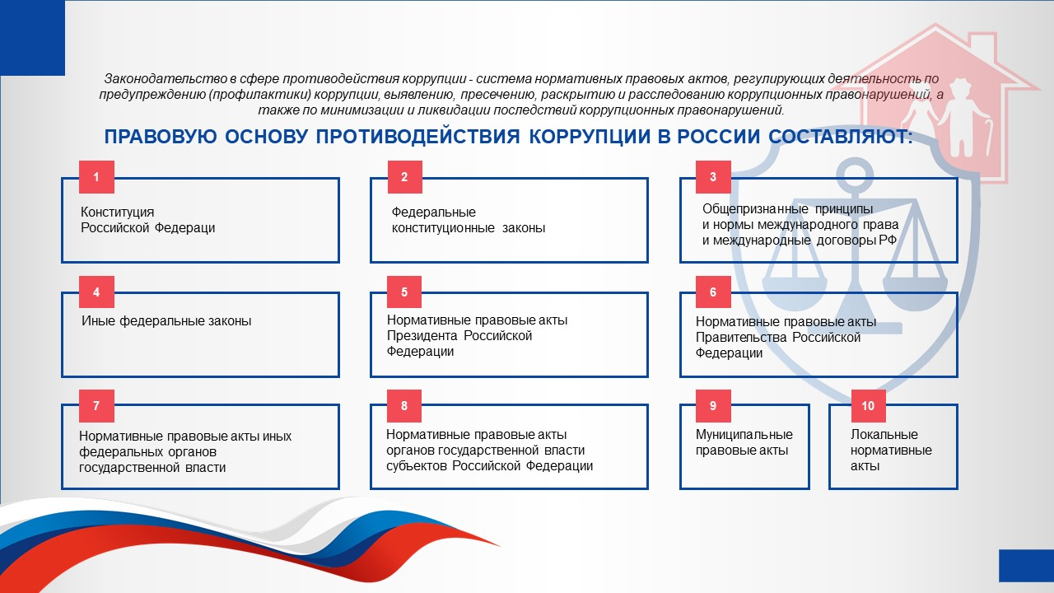

Рис. 1. Правовая основа противодействия коррупции

Федеральное законодательство регламентирует приоритетные общеобязательные правовые основы антикоррупционной деятельности, актуальные для Российской Федерации, а также определяет понятийный аппарат, основные принципы антикоррупционной деятельности, правовые и организационные основы противодействия коррупции и иные основополагающие положения.
Региональное законодательство в сфере противодействия коррупции «в целом соответствует современным подходам к разграничению предметов ведения и полномочий между Российской Федерацией и субъектами РФ» и определяется особенностью субъектов РФ.
Муниципальные антикоррупционные правовые акты принимаются муниципальными образованиями в соответствии с их предметами ведения.
Ведомственные антикоррупционные правовые акты издаются во исполнение вышеуказанных норм антикоррупционного законодательства и в основном носят организационно-правовой характер.

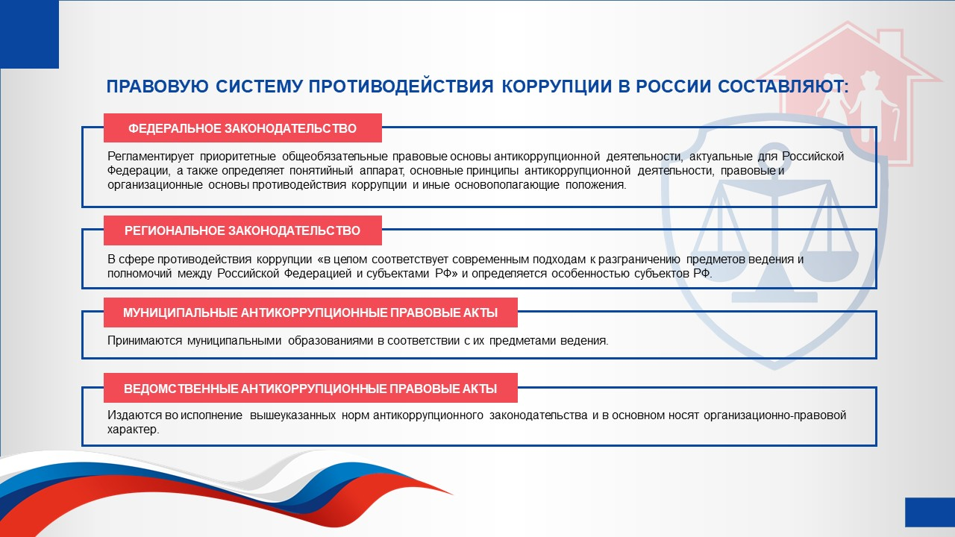

Рис. 2. Правовая система противодействия коррупции

Антикоррупционное законодательство является средством реализации, составной частью механизма реализации Национального плана противодействия коррупции, который разработан в целях консолидации усилий федеральных, региональных и иных государственных органов, органов муниципального управления, а также институтов гражданского общества, организаций и физических лиц, направленных на противодействие коррупции. В рамках Национального плана определены основные направления деятельности органов государственной власти, среди которых совершенствование правовых и организационных основ предотвращения и выявления конфликта интересов в отношении замещающих должности, по которым установлена обязанность принимать меры по предотвращению и урегулированию конфликта интересов.
Далее дадим краткую характеристику наиболее значимым документам, которые формируют правовую основу противодействия коррупции в Российской Федерации.
- Наивысшей юридической силой обладает Конституция Российской Федерации, ей не должны противоречить никакие нормативные правовые акты, принимаемые органами государственного и муниципального управления, а также всеми хозяйствующими субъектами.
В Конституции закреплен принцип разделения властей и установлены конституционно-организационные основы органов государственной власти в России.
Конституция РФ содержит ряд правовых норм, закладывающих важные принципы и основания, учет которых необходим в процессе противодействия коррупции. К их числу можно отнести следующие статьи Конституции РФ:
- равенство граждан перед законом (ст. 19);
- соблюдение норм международного права в области обеспечения прав человека (ст. 17);
- право граждан на обращения в государственные органы управления и органы местного самоуправления (ст. 33);
- гарантии судебной защиты прав и свобод граждан (ст. 46); презумпция невиновности (ст. 49);
- установление законодательного порядка ограничения основных конституционных прав для достижения общественно значимых целей (ст. 55) и другие.
- Общепризнанные принципы и нормы международного права и международные договоры Российской Федерации.
Нормы международного права могут быть частью системы законодательства России в сфере противодействия коррупции только в том случае, если международный договор прошел процедуру ратификации, то есть международный договор был рассмотрен и принят в Государственной Думе в качестве федерального закона. Названия международных договоров могут быть разные: конвенция, декларация, пакт, резолюция и др.
Россия ратифицировала две конвенции в сфере противодействия коррупции:
- Конвенция Совета Европы об уголовной ответственности за коррупцию от 27 января 1999 (ратифицирована федеральным законом от 25.07.2006 N 125-ФЗ «О ратификации Конвенции об уголовной ответственности за коррупцию»).
- Конвенция ООН против коррупции: Резолюция Генеральной Ассамблеи ООН №A/RES/58/4 от 31 октября 2003 г. (ратифицирована федеральным законом 8 марта 2006 N 40-ФЗ «О ратификации Конвенции ООН против коррупции»).
В преамбуле Конвенции об уголовной ответственности за коррупцию» (заключена в г. Страсбурге 27.01.1999 г.) отмечено, что коррупция угрожает верховенству закона, демократии и правам человека, подрывает принципы надлежащего государственного управления, равенства и социальной справедливости, препятствует конкуренции, затрудняет экономическое развитие и угрожает стабильности демократических институтов и моральным устоям общества. В ней определены виды коррупционных правонарушений:
- активный и пассивный подкуп членов национальных публичных собраний;
- активный и пассивный подкуп иностранных публичных должностных лиц;
- активный и пассивный подкуп членов иностранных публичных собраний;
- активный и пассивный подкуп собраний;
- злоупотребление влиянием в корыстных целях;
- злоупотребление служебным положением;
- незаконное обогащение публичного должностного лица;

правонарушения в сфере бухгалтерского учета.

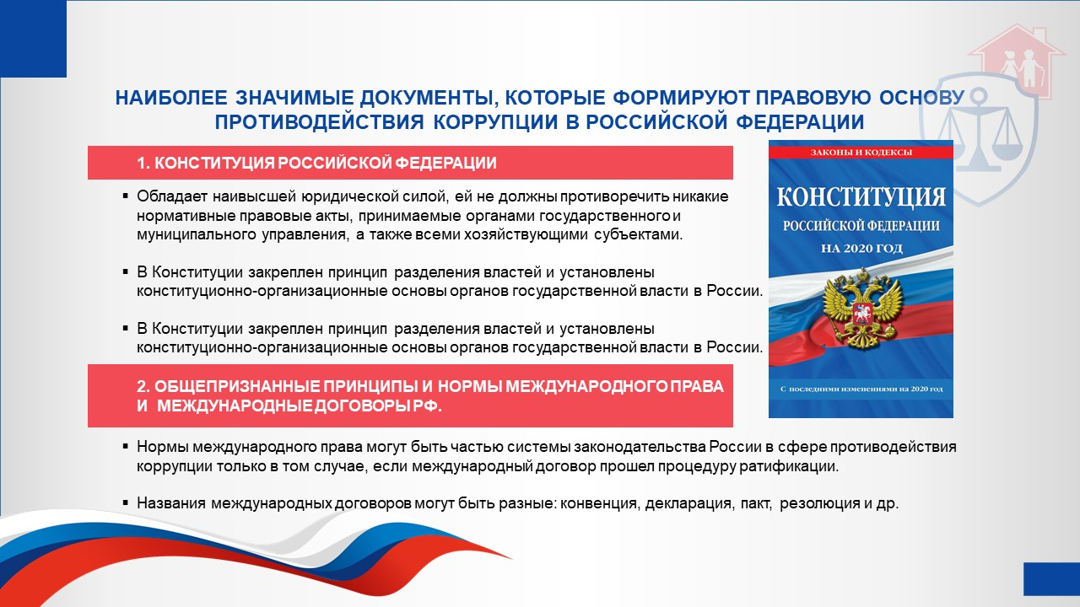
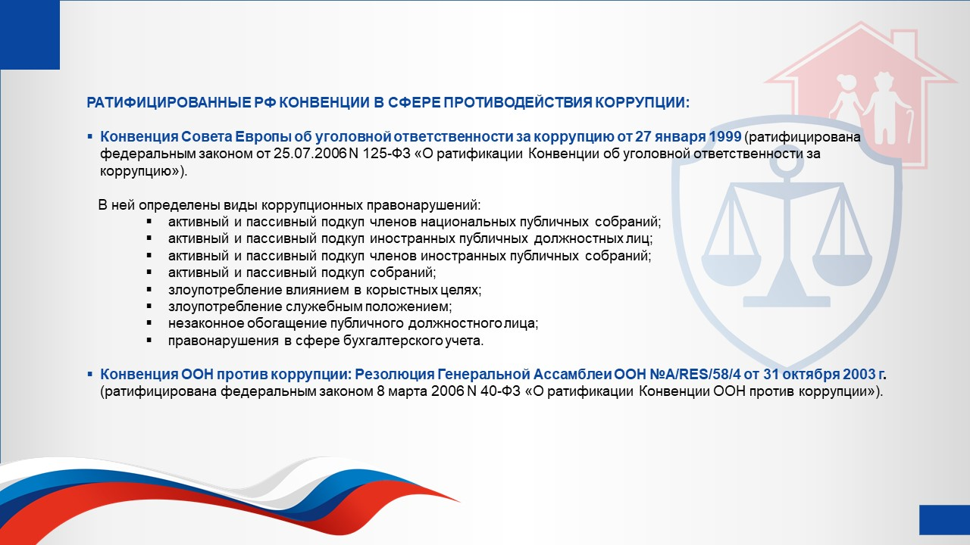

Рис. 2. документы, которые формируют правовую основу противодействия коррупции в Российской Федерации(1)
В ст. 5 «Политика и практика предупреждения и противодействия коррупции» Конвенции ООН против коррупции однозначно отмечено, что каждое государство-участник, в соответствии с основополагающими принципами своей правовой системы, разрабатывает и осуществляет или проводит эффективную и скоординированную политику противодействия коррупции, способствующую участию общества и отражающую принципы правопорядка, надлежащего управления публичными делами и публичным имуществом, честности и неподкупности, прозрачности и ответственности.

3. Федеральные конституционные и федеральные законы.
Федеральные конституционные законы называются так потому, что на них есть ссылки прямо в тексте Конституции РФ. Они регулируют наиболее важные общественные отношения в государстве и принимаются квалифицированным большинством в особом порядке.
Федеральные законы регулируют текущие вопросы и принимаются простым большинством депутатов. Федеральный закон от 25 декабря 2008 г. № 273-ФЗ «О противодействии коррупции» был принят 12 лет назад. В нем даны основные понятия в сфере противодействия коррупции, закреплены принципы и механизмы противодействия.
Официальное толкование коррупции согласно Федеральному закону от 25 декабря 2008 г. № 273-ФЗ «О противодействии коррупции» дается следующим образом:
1. Злоупотребление служебным положением, дача взятки, получение взятки, злоупотребление полномочиями, коммерческий подкуп либо иное незаконное использование физическим лицом своего должностного положения вопреки законным интересам общества и государства в целях получения выгоды в виде денег, ценностей, иного имущества или услуг имущественного характера, иных имущественных прав для себя или для третьих лиц либо незаконное предоставление такой выгоды указанному лицу другими физическими лицами.
2. Совершение деяний, от имени или в интересах юридического лица.
Противодействие коррупции – деятельность федеральных органов государственной власти, органов государственной власти субъектов Российской Федерации, органов местного самоуправления, институтов гражданского общества, организаций и физических лиц в пределах их полномочий:
• по предупреждению коррупции, в том числе по выявлению и последующему устранению причин коррупции (профилактика коррупции);
• по выявлению, предупреждению, пресечению, раскрытию и расследованию коррупционных правонарушений (борьба с коррупцией);
• по минимизации и (или) ликвидации последствий коррупционных правонарушений.
Далее федеральный закон от 25 декабря 2008 г. № 273-ФЗ «О противодействии коррупции»:
- определяет порядок представления сведений о доходах и расходах, об имуществе и обязательствах имущественного характера;
- определяет порядок предотвращения и урегулирования конфликта интересов;
- налагает ограничения, налагаемые на гражданина, замещавшего должность государственной или муниципальной службы, при заключении с ним трудового или гражданско-правового договора;
- налагает запрет отдельным категориям лиц открывать и иметь счета (вклады), хранить наличные денежные средства и ценности в иностранных банках, расположенных за пределами территории РФ, владеть и (или) пользоваться иностранными финансовыми инструментами;
- обязует организации принимать меры по предупреждению коррупции и вводит ответственность юридических лиц за коррупционные правонарушения;
- определяет порядок ведения реестра лиц, уволенных в связи с утратой доверия.

С 1 января 2013 г. вступил в силу Федеральный закон от 3 декабря 2012 г. № 230-ФЗ «О контроле за соответствием расходов лиц, замещающих государственные должности, и иных лиц их доходам».
Настоящий Федеральный закон в целях противодействия коррупции устанавливает правовые и организационные основы осуществления контроля за соответствием расходов лица, замещающего государственную должность (иного лица), расходов его супруги (супруга) и несовершеннолетних детей общему доходу данного лица и его супруги (супруга) за три последних года, предшествующих совершению сделки (далее - контроль за расходами), определяет категории лиц, в отношении которых осуществляется контроль за расходами, порядок осуществления контроля за расходами и механизм обращения в доход Российской Федерации имущества, в отношении которого не представлено сведений, подтверждающих его приобретение на законные доходы.
Можем отметить ряд моментов относительно противодействия коррупции в Федеральном законе от 27.07.2006 № 152-ФЗ (ред. от 31.12.2017) «О персональных данных».
В частности, обработка персональных данных осуществляется в соответствии с законодательством Российской Федерации об обороне, о безопасности, о противодействии терроризму, о транспортной безопасности, о противодействии коррупции, об оперативно-розыскной деятельности, об исполнительном производстве, уголовно-исполнительным законодательством Российской Федерации (п. 7 в ред. Федерального закона от 25.07.2011 № 261-ФЗ).

Аналогичная ситуация и биометрическими персональными данными. Обработка биометрических персональных данных может осуществляться без согласия субъекта персональных данных в связи с реализацией международных договоров Российской Федерации о реадмиссии, в связи с осуществлением правосудия и исполнением судебных актов, в связи с проведением обязательной государственной дактилоскопической регистрации, а также в случаях, предусмотренных законодательством Российской Федерации об обороне, о безопасности, о противодействии терроризму, о транспортной безопасности, о противодействии коррупции, об оперативно-розыскной деятельности, о государственной службе, уголовно-исполнительным законодательством Российской Федерации, законодательством Российской Федерации о порядке выезда из Российской Федерации и въезда в Российскую Федерацию, о гражданстве Российской Федерации (в ред. Федеральных законов от 04.06.2014 № 142-ФЗ, от 31.12.2017 № 498-ФЗ).
К наиболее значимым федеральным законам можно отнести:
  - Уголовный кодекс Российской Федерации;
  - Кодекс Российской Федерации об административных правонарушениях;
  - Трудовой кодекс Российской Федерации;
  - Федеральный закон от 2 мая 2006 г. № 59-ФЗ «О порядке рассмотрения обращений граждан Российской Федерации»;
  - Федеральный закон от 17 июля 2009 г. № 172-ФЗ «Об антикоррупционной экспертизе нормативных правовых актов и проектов нормативных правовых актов»;
  - Федеральный закон от 7 мая 2013 г. № 79-ФЗ «О запрете отдельным категориям лиц открывать и иметь счета (вклады), хранить наличные денежные средства и ценности в иностранных банках, расположенных за пределами территории Российской Федерации, владеть и (или) пользоваться иностранными финансовыми инструментами» и другие.

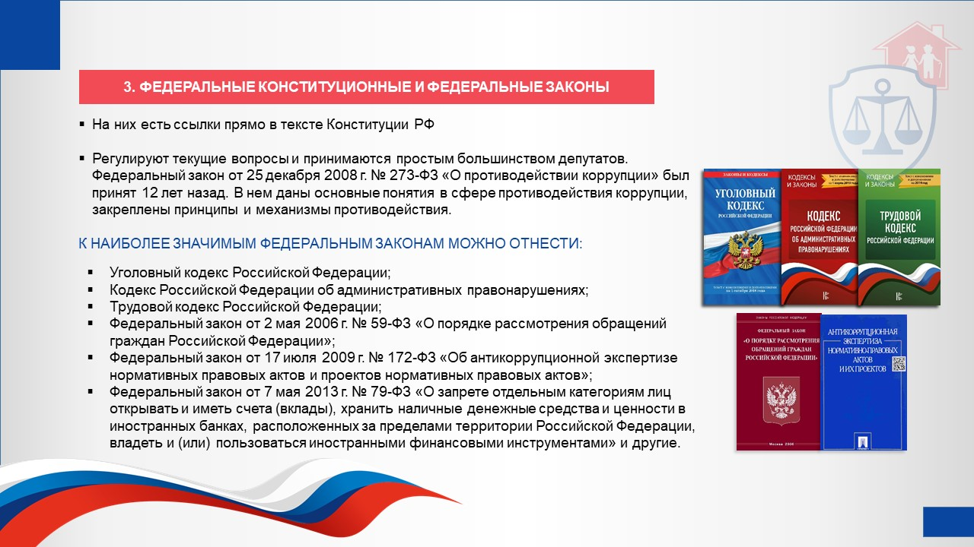

Рис. 3. документы, которые формируют правовую основу противодействия коррупции в Российской Федерации(2)

Приведем основные определения из вышеперечисленных федеральных законов в сфере противодействия коррупции.
Коррупционное правонарушение – это деяние, обладающее признаками коррупции, за которое действующими правовыми актами предусмотрена гражданско-правовая, дисциплинарная, административная или уголовная ответственность.
Виды коррупционных правонарушений.
Дисциплинарные коррупционные проступки – проступки, обладающие признаками коррупции и не являющиеся преступлениями или административными правонарушениями, за которые установлена дисциплинарная ответственность.
Административные коррупционные правонарушения – это обладающие признаками коррупции и не являющиеся преступлениями правонарушения, за которые установлена административная ответственность.
Коррупционные преступления – виновно совершенные общественно опасные деяния, предусмотренные соответствующими статьями Уголовного кодекса Российской Федерации, содержащие признаки коррупции.
Преступления, связанные с коррупционными преступлениями, -любые общественно опасные деяния, предусмотренные статьями Уголовного кодекса Российской Федерации (УК РФ), совершенные в соучастии с лицами, которые могут быть признаны виновными в совершении коррупционных преступлений.
К основным коррупционным преступлениям относятся: злоупотребление должностными и иными полномочиями; получение и дача взятки; служебный подлог.
В широком значении понятия «коррупционные преступления» к числу уголовно наказуемых деяний данного характера можно отнести:
  - воспрепятствование законной предпринимательской или иной деятельности;
  - незаконное участие в предпринимательской деятельности; регистрацию незаконных сделок с землей; провокацию взятки либо коммерческого подкупа.
Уголовный кодекс Российской Федерации предусматривает несколько видов преступлений, связанных со злоупотреблением полномочиями (ст. 201), злоупотреблением полномочиями частными нотариусами и аудиторами (ст. 202) и злоупотреблением должностными полномочиями (ст. 285). О превышении должностных полномочий говорится в ст. 286.
Наиболее распространенными коррупционными преступлениями в экономике являются:
• нецелевое использование и хищение бюджетных средств;
• злоупотребление и превышение должностных полномочий;
• всевозможные виды неправомерного использования должностными лицами вверенных им ресурсов, включая недвижимость;
• мошенничество, совершенное лицом с использованием своего служебного положения;
• получение и дача взятки.
Также УК РФ был дополнен нормой, предусматривающей ответственность за посредничество во взяточничестве (ст. 291.1 УК РФ). Помимо непосредственной передачи взятки посредничество может представлять собой способствование достижению соглашения между взяткодателем и (или) взяткополучателем либо в реализации такого соглашения. В ч. 5 ст. 291.1 УК РФ установлена ответственность за обещание или предложение посредничества во взяточничестве.
Санкции, предусмотренные ч. 1 и ч. 5 ст. 291.1 УК РФ, показывают, что обещание взятки или предложение посредничества во взяточничестве законодательством признаются более опасными, нежели собственно посредничество.
Расширено содержание предмета коммерческого подкупа и взятки за счет «предоставления иных имущественных прав». Ст. 204, ст. 290, ст. 291 УК РФ дополнены новыми отягчающими обстоятельствами, в большей мере дифференцирована ответственность в зависимости от размера взятки. Сумма взятки, как правило, пропорциональна значимости используемых полномочий и характеру принимаемого решения.
Изменения в примечании к ст. 291 УК РФ расширили перечень обстоятельств, требующих освобождения взяткодателей от уголовной ответственности. Лицо может быть освобождено от ответственности, если оно активно способствовало раскрытию и (или) расследованию преступления.

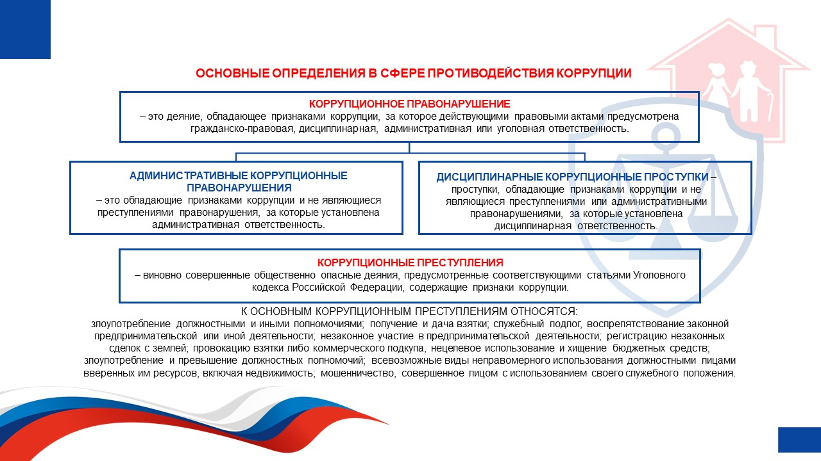

Рис. 4. Основные определения в сфере коррупции

Отсутствие общего уголовно-правового понятия коррупционного преступления, не препятствует определить те общие признаки, которыми обладает любое коррупционное преступление. К таким признакам относятся:
- непосредственное нанесение ущерба авторитету или иным охраняемым законом интересам государственной власти или местного самоуправления, государственной службы, службы в органах местного самоуправления, а также службы в коммерческих и иных организациях;
- незаконный (противоправный) характер получаемых государственным (муниципальным) служащим или иным публичным служащим либо служащим коммерческой или иной организации благ (имущества, услуг или льгот);
- использование виновным своего статуса (служебного положения) вопреки интересам публичной власти или службы;
- наличие у виновного умысла на совершение действий (акта бездействия), объективно причиняющих ущерб охраняемым законом интересам власти или службы;
- наличие у виновного корыстной или иной личной заинтересованности.

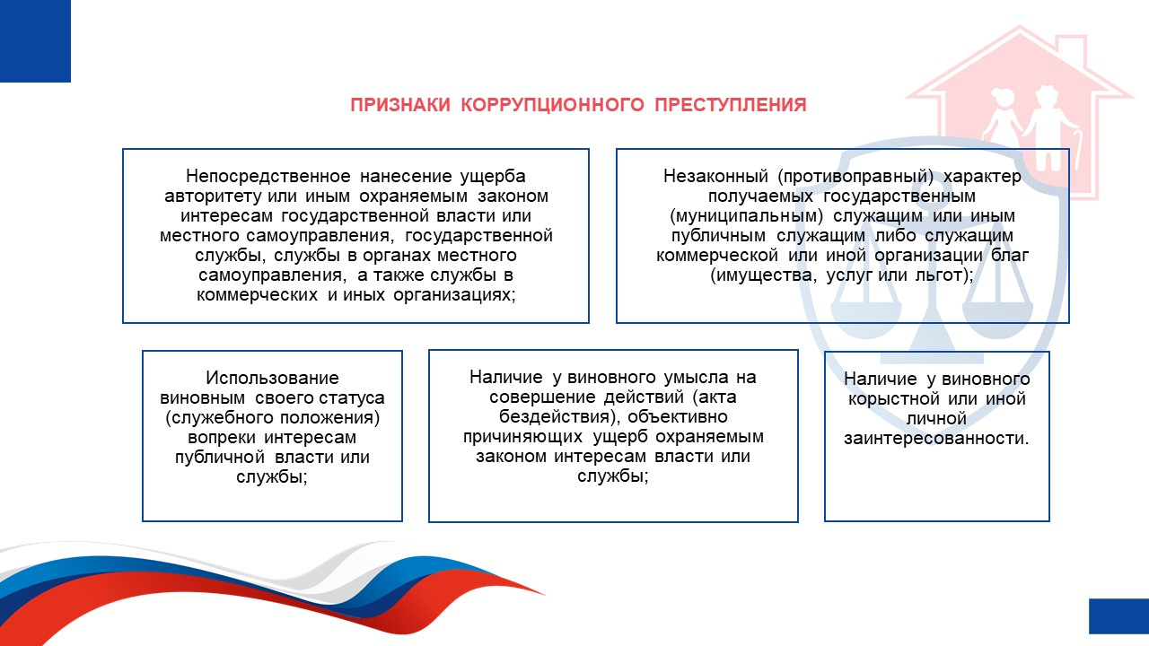

Рис. 5. Признаки коррупционного преступления

Кодекс РФ об административных правонарушениях содержит правонарушения, которые также относят к деяниям коррупционного характера. Федеральным законом от 25 декабря 2008 г. № 280-ФЗ КоАП РФ был дополнен следующим:
- ст. 19.28 предусматривает ответственность за незаконную передачу от имени или в интересах юридического лица должностному лицу либо лицу, выполняющему управленческие функции в коммерческой или иной организации, денег, ценных бумаг, иного имущества.
При этом составы административных коррупционных проступков должностных лиц должны быть конкретизированы и должны влечь за собой императивную ответственность.
В усовершенствовании российского законодательства в сфере противодействия и профилактики коррупции имеет федеральный закон от 17 июля 2009 г. № 172-ФЗ «Об антикоррупционной экспертизе нормативных правовых актов и проектов нормативных правовых актов». Закон был принят в целях выявления в нормативных правовых актах и проектах нормативных правовых актов коррупциогенных факторов для их последующего устранения, что требует не только юридических знаний, но и хорошую филологическую подготовку, об этом говорилось в пояснительной записке к закону.
4. Нормативные правовые акты Президента РФ.
Первым антикоррупционным нормативным правовым актом российского законодательства в современной России стал Указ Президента РФ «О борьбе с коррупцией в системе государственной службы» от 04.04.1992 N 361. В настоящее время Указ не действует, но положения, отмеченные в нем, положили начало созданию современного законодательства в РФ по предотвращению коррупции и борьбе с ней.
Указ Президента РФ от 18.05.2009 № 559 «О представлении гражданами, претендующими на замещение должностей федеральной государственной службы, и федеральными государственными служащими сведений о доходах, об имуществе и обязательствах имущественного характера».
Указом вводится Положение, определяющее порядок представления гражданами, претендующими на замещение должностей федеральной государственной службы (далее – должности государственной службы), и федеральными государственными служащими сведений о полученных ими доходах, об имуществе, принадлежащем им на праве собственности, и об их обязательствах имущественного характера, а также сведений о доходах супруги (супруга) и несовершеннолетних детей, об имуществе, принадлежащем им на праве собственности, и об их обязательствах имущественного характера.
Указ Президента РФ от 08.07.2013 N 613 «Вопросы противодействия коррупции». Данным Указом вводится Порядок размещения сведений о доходах, расходах, об имуществе и обязательствах имущественного характера отдельных категорий лиц и членов их семей на официальных сайтах федеральных государственных органов, органов государственной власти субъектов Российской Федерации и организаций и предоставления этих сведений общероссийским средствам массовой информации для опубликования.
Указом Президента РФ от 15.07.2015 N 364 «О мерах по совершенствованию организации деятельности в области противодействия коррупции» вводится в действие Типовое положение о комиссии по координации работы по противодействию коррупции в субъекте Российской Федерации. Типовым положением определено:
- Комиссия по координации работы по противодействию коррупции в субъекте Российской Федерации (далее – комиссия) является постоянно действующим координационным органом при высшем должностном лице (руководителе высшего исполнительного органа государственной власти) субъекта Российской Федерации.
- Комиссия в своей деятельности руководствуется Конституцией РФ, федеральными конституционными законами, федеральными законами, указами и распоряжениями Президента РФ, постановлениями и распоряжениями Правительства РФ, иными нормативными правовыми актами РФ, а также положением о комиссии.
- Комиссия осуществляет свою деятельность во взаимодействии с Управлением Президента РФ по вопросам противодействия коррупции.
- Комиссия выполняет функции, возложенные на комиссию по соблюдению требований к служебному (должностному) поведению и урегулированию конфликта интересов в отношении лиц, замещающих государственные должности субъекта РФ, для которых федеральными законами не предусмотрено иное, и рассматривает соответствующие вопросы в порядке, определенном нормативным правовым актом субъекта РФ.
Указом Президента РФ от 19.09.2017 № 431 «О внесении изменений в некоторые акты Президента РФ в целях усиления контроля за соблюдением законодательства о противодействии коррупции» внесены изменения в некоторые акты Президента РФ, в основном касающиеся государственных служащих.
Указ Президента Российской Федерации от 29 июня 2018 г. № 378 «О Национальном плане противодействия коррупции на 2018–2020 годы». Национальные планы в данной сфере составляются на два года. Реализуемый в настоящее время план включает мероприятия, направленные на систематизацию и актуализацию нормативно-правовой базы по вопросам противодействия коррупции, на устранение пробелов и противоречий в правовом регулировании в области противодействия коррупции.

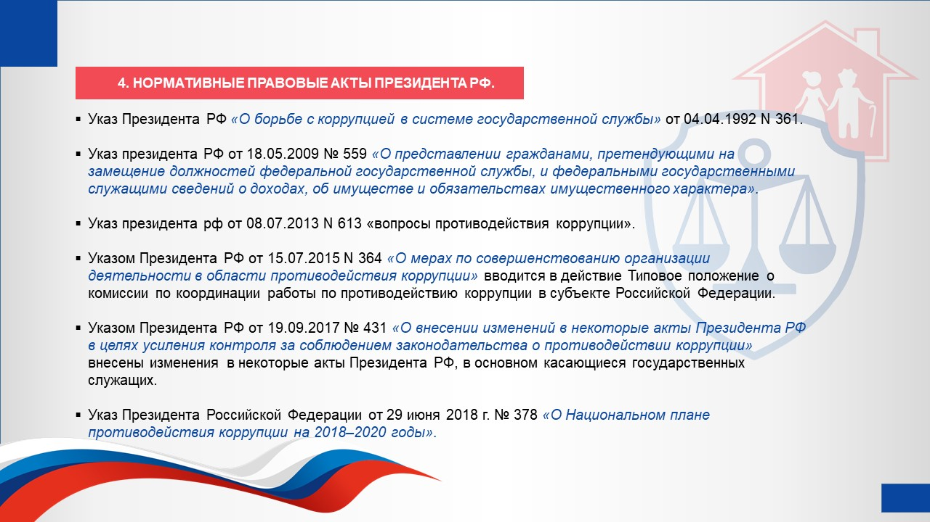

Рис. 6. Нормативные правовые акты Президента РФ.

В Плане уделено внимание повышению эффективности просветительских, образовательных и иных мероприятий, направленных на формирование антикоррупционного поведения служащих, популяризации в обществе антикоррупционных стандартов и развитие общественного правосознания.
- Нормативные правовые акты Правительства РФ.
Постановление Правительства от 13.03.2013 № 208 «Об утверждении правил представления лицом, поступающим на работу на должность руководителя федерального государственного учреждения, а также руководителем федерального государственного учреждения сведений о своих доходах, об имуществе и обязательствах имущественного характера и о доходах, об имуществе и обязательствах имущественного характера своих супруга (супруги) и несовершеннолетних детей» содержит основные положения, регламентирующие представление сведений о доходах, имуществе и обязательствах.
Постановлением Правительства РФ от 5 июля 2013 г. № 568 «О распространении на отдельные категории граждан ограничений, запретов и обязанностей, установленных Федеральным законом «О противодействии коррупции» и другими федеральными законами в целях противодействия коррупции» установлено, что на работников, замещающих должности в Пенсионном фонде Российской Федерации <…> распространяется ряд ограничений, запретов и обязанностей (более подробно в разделе 3).
Приказ Министерства труда от 07.10.2013 № 530н «О требованиях к размещению и наполнению подразделов, посвященных вопросам противодействия коррупции, официальных сайтов федеральных государственных органов, Центрального банка Российской Федерации, Пенсионного фонда Российской Федерации, Фонда социального страхования Российской Федерации, Федерального фонда обязательного медицинского страхования, государственных корпораций (компаний), иных организаций, созданных на основании федеральных законов, и требованиях к должностям, замещение которых влечет за собой размещение сведений о доходах, расходах, об имуществе и обязательствах имущественного характера» также регламентирует деятельность Пенсионного фонда РФ.

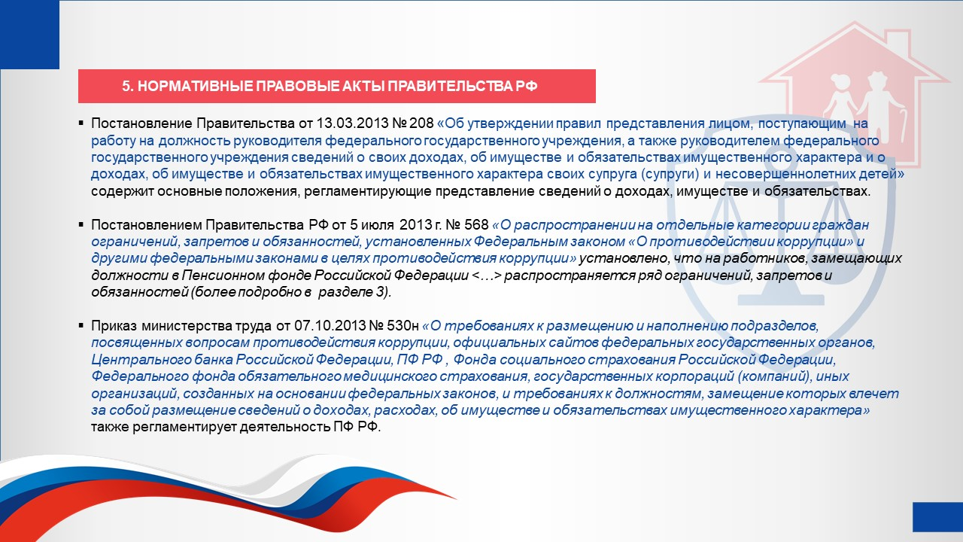
Рис 7. Нормативные правовые акты Правительства РФ.

2.2. Распоряжения и постановления Правления ПФР

ПФР является одним из трех государственных внебюджетных фондов, на которые возложены функции по обязательному социальному страхованию. Фонд выступает ключевым социальным институтом страны и крупнейшей федеральной системой оказания государственных услуг в области социального обеспечения.
Фонд выполняет важные социально значимые функции. Высокая социальная значимость деятельности ПФР выдвигает особые требования к сотрудникам ПФР, в том числе и в сфере противодействия коррупционным проявлениям.
На сайте Пенсионного фонда РФ в разделе «Нормативные правовые и иные акты в сфере противодействия коррупции» представлен достаточно большой список нормативных правовых и иных актов в сфере противодействия коррупции. К этим актам относятся постановления и распоряжения ПФР – это подзаконные акты и имеют локальный уровень воздействия, то есть распространяются только на работников ПФР РФ.
Условно постановления и распоряжения ПФР можно разделить на несколько групп по целям и задачам их создания:
- Работа кадровой службы и должностные требования.
- Организационное направление в сфере противодействия коррупции на уровне ПФР РФ.
- Антикоррупционная модель поведения работника ПФР.
- Регламентирующее направление антикоррупционной деятельности ПРФ РФ.

Работа кадровой службы и должностные требования:

- Постановление Правления Пенсионного Фонда РФ от 14.01.2019 № 4п «Об утверждении Правил внутреннего трудового распорядка Пенсионного фонда РФ» (зарегистрировано Минюстом России 31 января 2019 г., регистрационный № 53643).
В п. 24.1 определен порядок применения к работнику дисциплинарного взыскания в виде увольнения в связи с утратой доверия на основании пункта 7.1 части первой статьи 81 Трудового кодекса РФ и включения его ответственным структурным подразделением в реестр лиц, уволенных в связи с утратой доверия, предусмотренный статьей 15 Федерального закона от 25 декабря 2008 г. № 273-ФЗ «О противодействии коррупции». Отметим меры по противодействию коррупционным проявлениям отраженные в этом постановлении.
- Постановление Правления Пенсионного фонда РФ от 06 июня 2018 г. № 293п «Об утверждении Порядка представления гражданами, претендующими на замещение должностей в Пенсионном фонде РФ и его территориальных органах, и работниками, замещающими должности в Пенсионном фонде РФ и его территориальных органах, сведений о доходах, расходах, об имуществе и обязательствах имущественного характера» (Зарегистрировано в Минюсте России 13 августа 2018 г., регистрационный № 51877)
Согласно п. 5 сведения о доходах, расходах, об имуществе и обязательствах имущественного характера представляются в Департамент кадровой политики, в кадровую службу межрегионального территориального органа ПФР, в кадровые службы отделений ПФР, в кадровые службы территориальных органов, подведомственных отделениям ПФР.
- Постановление Правления ПФ РФ от 04.12.2017 N 773п «Об утверждении Перечня должностей в Пенсионном фонде РФ и его территориальных органах, замещение которых влечет за собой размещение сведений о доходах, расходах, об имуществе и обязательствах имущественного характера на официальном сайте Пенсионного фонда РФ» (Зарегистрировано в Минюсте России 25.12.2017 N 49432) .
В этот перечень включены: руководство ПФР, исполнительная дирекция ПФР, Административно-хозяйственный департамент, Департамент общественных связей и взаимодействия со средствами массовой информации, департамент обеспечения безопасности, Департамент по осуществлению закупок, Департамент организации и контроля инвестиционных процессов, Департамент управления автоматизированной информационной системы, Департамент информационных технологий, Ревизионная комиссия ПФР, Территориальные органы ПФР, Отделения ПФР, Центры ПФР (самостоятельные), Межрегиональный информационный центр ПФР.
- Постановление Правления ПФ РФ от 04.12.2017 N 772п «Об утверждении Перечня должностей в Пенсионном фонде РФ и его территориальных органах, при назначении на которые граждане и при замещении которых работники обязаны представлять сведения о своих доходах, об имуществе и обязательствах имущественного характера, а также сведения о доходах, об имуществе и обязательствах имущественного характера своих супруги (супруга) и несовершеннолетних детей» (Зарегистрировано в Минюсте России 06.03.2018 N 50275). Перечь тот же самый.
- Постановление Правления ПФР от 21.07.2017 № 529п «Об утверждении Перечня должностей в Пенсионном фонде РФ, замещение которых влечет за собой запрет открывать и иметь счета (вклады), хранить наличные денежные средства и ценности в иностранных банках, расположенных за пределами РФ, владеть и (или) пользоваться иностранными финансовыми инструментами» (Зарегистрировано в Минюсте России 8 августа 2017 г., регистрационный № 47714). Это – руководство ПФР, отдельные должности в Исполнительной дирекции ПФР, Ревизионная комиссия, отдельные должности в территориальных органах ПФР.
- Постановление Правления ПФР от 05.06.2013 № 133п «Об утверждении Положения о проверке достоверности и полноты сведений, представляемых лицами, претендующими на назначение на должности в Пенсионном фонде РФ, и работниками Пенсионного фонда РФ, и соблюдения работниками Пенсионного фонда РФ требований к служебному поведению». Настоящим положением определяется порядок осуществления проверки достоверности полноты сведений, представляемых лицами, претендующими на назначение на должности в Пенсионном фонде РФ.
- Распоряжение Правления ПФР от 21 мая 2018 г. № 244р «О должностных лицах, ответственных за включение сведений в реестр лиц, уволенных в связи с утратой доверия, и исключение сведений из него». Настоящий Порядок разработан в целях своевременного, достоверного и полного предоставления сведений о лице, к которому было применено взыскание в виде увольнения в связи с утратой доверия за совершение коррупционного правонарушения, для включения в реестр лиц, уволенных в связи с утратой доверия, исключения из реестра сведений, размещенных на официальном сайте федеральной государственной информационной системы в области государственной службы в информационно-телекоммуникационной сети «Интернет».

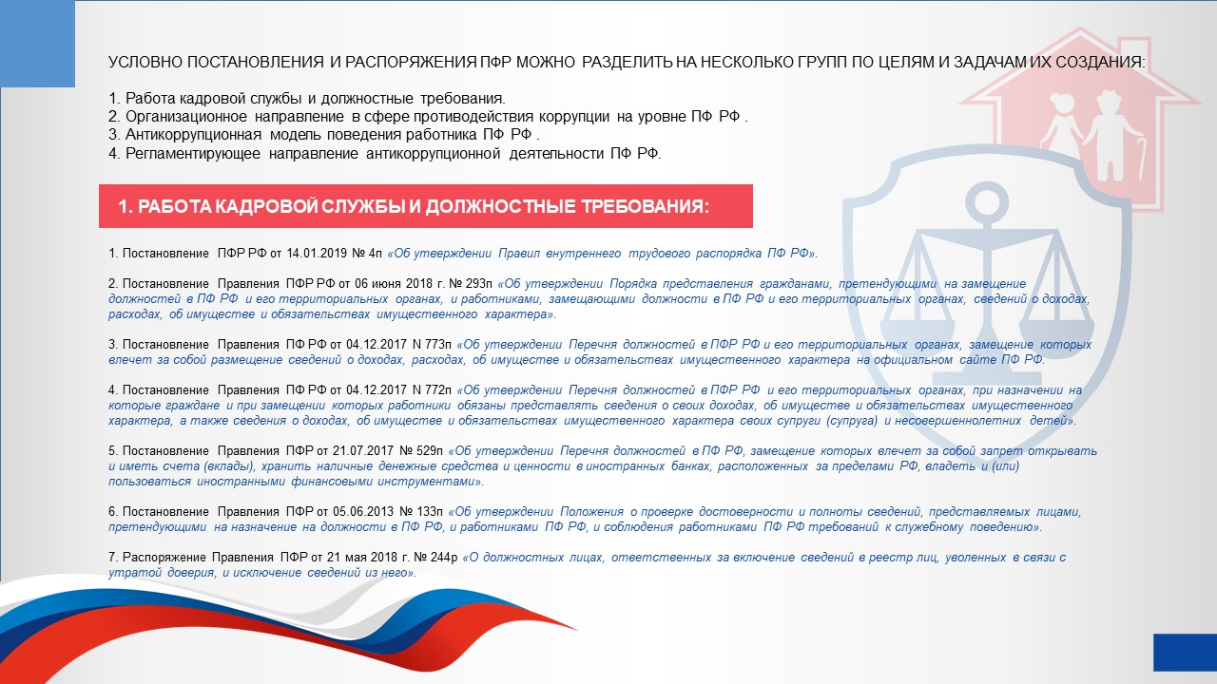

Рис 8. Работа кадровой службы и должностные требования.

Организационное направление в сфере противодействия коррупции на уровне ПФР РФ.
- Постановление Правления ПФР от 19 сентября 2017 г. № 628п «Об Общественном совете при Пенсионном фонде РФ».
Основными задачами Общественного совета являются:
- осуществление общественного контроля за деятельностью ПФР;
- подготовка предложений по совершенствованию законодательных и иных нормативных правовых актов РФ по вопросам, относящимся к сфере ведения ПФР (пункт 4). В п. 5.8 определено участие в антикоррупционной и кадровой работе ПФР.
- Постановление Правления ПФ РФ от 15.06.2016 N 489п «Об утверждении Порядка уведомления работниками Пенсионного фонда РФ и его территориальных органов работодателя (его представителя) о возникновении личной заинтересованности при исполнении должностных обязанностей, которая приводит или может привести к конфликту интересов» (Зарегистрировано в Минюсте России 6 июля 2016 г., регистрационный № 42772).
Согласно пункта 6 поступившее от работника системы ПФР уведомление в течение одного рабочего дня подлежит обязательной регистрации в Журнале регистрации уведомлений о возникновении личной заинтересованности при исполнении должностных обязанностей, оформляемом по рекомендуемому образцу, который должен быть прошит, пронумерован и заверен печатью. Такой Порядок устанавливает процедуру сообщения работниками ПФР и его территориальных органов работодателю) о возникновении личной заинтересованности при исполнении должностных обязанностей, которая приводит или может привести к конфликту интересов.
- Постановление Правления ПФ РФ от 21.01.2014 N 5п (ред. от 06.12.2018) «О мерах по недопущению работниками Пенсионного фонда РФ и его территориальных органов возникновения конфликта интересов» (вместе с «Порядком принятия работниками Пенсионного фонда РФ, его территориальных органов мер по недопущению любой возможности возникновения конфликта интересов») (Зарегистрировано в Минюсте России 12.03.2014 N 31584) .
Пунктом 3 установлено, что принятие мер по недопущению любой возможности возникновения конфликта интересов является должностной обязанностью работника, неисполнение которой служит основанием для применения к нему дисциплинарного взыскания в соответствии с законодательством Российской Федерации.
- Постановление Правления Пенсионного Фонда РФ от 18.11.2010 № 317п «Об утверждении Порядка проведения антикоррупционной экспертизы нормативных правовых актов и проектов нормативных правовых актов в Пенсионном фонде РФ» (зарегистрировано в Минюсте России 31.12.2010, регистрационный № 19495).
Пункт 2.1 закрепляет, что антикоррупционную экспертизу проектов нормативных правовых актов ПФР проводит Департамент правового обеспечения системы ПФР.
- Постановление Правления Пенсионного фонда РФ от 03.09.2015 № 337п «О подготовке актов Пенсионного фонда РФ».
В процессе работы над проектом акта ПФР должны быть изучены относящиеся к теме проекта законодательные и иные нормативные правовые акты РФ, практика их применения, судебная практика, научная литература и материалы периодической печати по рассматриваемому вопросу, данные социологических и иных исследований, если таковые проводились, и т.п. (пункт 10).
- Распоряжение Правления ПФР от 28 апреля 2016 г. № 197р «Об утверждении положения о Департаменте обеспечения безопасности».
Основными задачами Департамента являются:
- организация обеспечения безопасности;
- организация и проведение мероприятий по вопросам гражданской обороны и чрезвычайным ситуациям,
- профилактика коррупционных правонарушений в системе ПФР:
- формирование у работников нетерпимости к коррупционному поведению;
- разработка и принятие мер, направленных на обеспечение;
- соблюдения работниками ПФР запретов, ограничений и требований, установленных в целях противодействия коррупции;
- осуществление контроля за соблюдением работниками ПФР запретов, ограничений и требований, установленных в целях противодействия коррупции,
- осуществление контроля за соблюдением законодательства Российской Федерации о противодействии коррупции в Межрегиональном информационном центре Пенсионного фонда РФ, а также за реализацией в МИЦ ПФР мер по профилактике коррупционных правонарушений (пункт 5).
- Распоряжение Правления ПФР от 24.11.2016 № 647р «Об утверждении Перечня работников Департамента обеспечения безопасности, уполномоченных на принятие и регистрацию уведомлений работниками Пенсионного фонда РФ и его территориальных органов работодателя о фактах обращения каких-либо лиц в целях склонения к совершению коррупционных правонарушений».
- Распоряжение Правления ПФР от 30.11.2011 N 441р «О создании комиссии ПФР по вопросам, связанным с выявлением, предотвращением и урегулированием конфликта интересов в отношении должностных лиц ПФР в связи с осуществлением и деятельности, связанной с формированием и инвестированием средств пенсионных накоплений». Этим распоряжением создана комиссия в составе 14 человек.
- Распоряжение Правления ПФР от 27.06.2013. № 248р «Об организации контроля за соответствием расходов лиц, занимающих должности в Пенсионном фонде РФ и его территориальных органах, и иных лиц их доходам». К ним относятся лица, занимающие должности в Пенсионном фонде РФ, включенные в перечень должностей Пенсионного фонда РФ и его территориальных органов, при поступлении на которые граждане и занимающие эти должности работники обязаны представлять сведения о своих доходах, об имуществе и обязательствах (пункт1).
- Распоряжение Правления ПФ РФ от 03.10.2013 N 420р «Об организации мероприятий по противодействию коррупции в территориальных органах Пенсионного фонда РФ». Данным распоряжение организуется антикоррупционная деятельность в территориальных органах Пенсионного фонда РФ.
- Распоряжение правления ПФР от 4 июля 2013 г. N 253р «О создании комиссии ПФР по соблюдению требований к служебному поведению и урегулированию конфликта интересов». Распоряжением назначен состав комиссии в ПФР по соблюдению требований к служебному поведению и урегулированию конфликта интересов

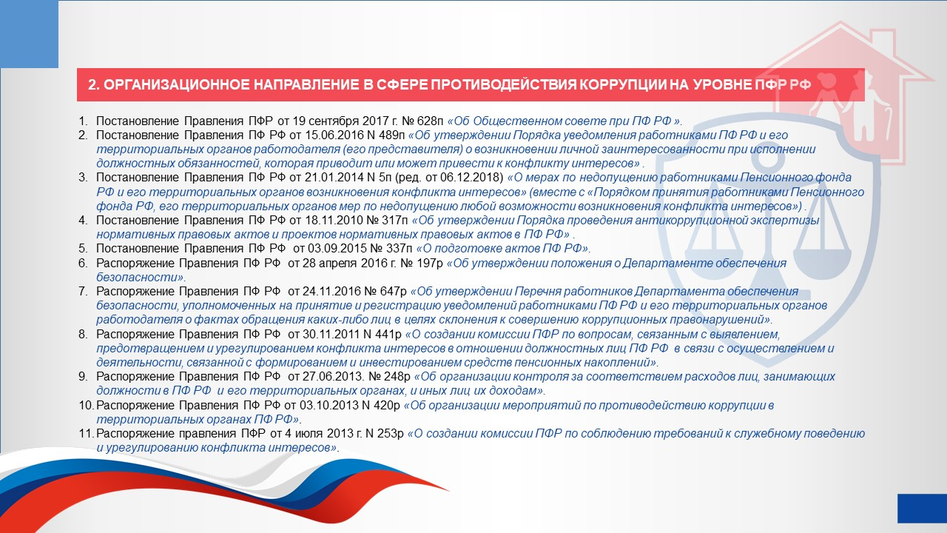

Рис 9. Организационное направление в сфере противодействия коррупции на уровне ПФР РФ.

Антикоррупционная модель поведения работника ПФР РФ.
- Постановление Правления ПФР от 20.08.2013 N 189п «Об утверждении Кодекса этики и служебного поведения работника системы Пенсионного фонда РФ».
Кодекс этики и служебного поведения работника системы Пенсионного фонда РФ разработан в соответствии с положениями Трудового кодекса РФ, Федерального закона от 25 декабря 2008 г. № 273-ФЗ «О противодействии коррупции», постановления Правительства РФ от 5 июля 2013 г. № 568 «О распространении на отдельные категории граждан ограничений, запретов и обязанностей, установленных Федеральным законом «О противодействии коррупции» и другими федеральными законами в целях противодействия коррупции» и иными нормативными правовыми актами РФ и основан на общепризнанных нравственных принципах и нормах российского общества и государства.
В частности, Кодексом определяется, что Работник системы ПФР не имеет права злоупотреблять должностными полномочиями, склонять кого-либо к правонарушениям, имеющим коррупционную направленность.
В целях недопущения возникновения конфликта интересов в сферах деятельности ПФР, осуществление которых подвержено коррупционным рискам, работник системы ПФР обязан:
- воздерживаться от совершения действий и принятия решений, которые могут привести к конфликту интересов;
- действовать в строгом соответствии с законодательством РФ, соблюдать правила и процедуры, предусмотренные нормативными актами ПФР и настоящим Кодексом;
- уведомлять работодателя (его представителя) и своего непосредственного начальника о возникшем конфликте интересов или о возможности его возникновения, как только ему станет об этом известно, в письменной форме;
- уведомлять работодателя (его представителя) о возникновении личной заинтересованности при исполнении должностных обязанностей, которая приводит или может привести к конфликту интересов, в письменной форме.
Работник системы ПФР в зависимости от тяжести совершенного проступка несет дисциплинарную, административную, гражданско-правовую и уголовную ответственность в соответствии с законодательством РФ.
- Постановление Правления ПФР от 05.06.2013 N 132п (ред. от 06.12.2018) «Об утверждении Порядка уведомления работниками Пенсионного фонда РФ и его территориальных органов работодателя о фактах обращения каких-либо лиц в целях склонения к совершению коррупционных правонарушений, организации проверок этих сведений и регистрации уведомлений» (Зарегистрировано в Минюсте России 17.07.2013 N 29094).
В соответствии с положениями этого постановления, работник системы ПФР обязан уведомлять о фактах обращения к нему каких-либо лиц в целях склонения к совершению коррупционных правонарушений работодателя в соответствии с Порядком.
Работник системы ПФР о фактах обращения может уведомить органы прокуратуры и другие государственные органы, о чем указывает в соответствующем Уведомлении, направляемом работодателю.
Работник системы ПФР, которому стало известно о факте обращения к иным работникам в связи с исполнением должностных обязанностей каких-либо лиц в целях склонения их к совершению коррупционных правонарушений, вправе уведомить об этом работодателя в соответствии с принятым Порядком.
- Постановление Правления ПФР от 11.06.2013 N 136п (ред. от 06.12.2018) «О Комиссии Пенсионного фонда РФ по соблюдению требований к служебному поведению и урегулированию конфликта интересов» (вместе с «Положением о Комиссии Пенсионного фонда РФ по соблюдению требований к служебному поведению и урегулированию конфликта интересов») (Зарегистрировано в Минюсте России 15.07.2013 N 29067).
Согласно пункту 4 комиссия рассматривает вопросы, связанные с соблюдением требований к служебному поведению и (или) требований об урегулировании конфликта интересов в отношении работников ПФР (за исключением Председателя Правления ПФР, который назначается на должность Правительством Российской Федерации), в отношении работников территориальных органов ПФР, замещающих должности, назначение на которые осуществляется Председателем Правления ПФР, заместителем Председателя Правления ПФР (в ред. Постановлений Правления ПФ РФ от 11.05.2016 N 420п, от 06.12.2018 N 508п).
- Постановление Правления ПФ РФ от 11.06.2013 N 137п (ред. от 06.12.2018) «О комиссиях территориальных органов Пенсионного фонда РФ по соблюдению требований к служебному поведению и урегулированию конфликта интересов» (вместе с «Положением о комиссиях территориальных органов Пенсионного фонда РФ по соблюдению требований к служебному поведению и урегулированию конфликта интересов») (Зарегистрировано в Минюсте России 15.07.2013 N 29066) .
Основной задачей Комиссии является содействие территориальным органам ПФР в обеспечении соблюдения работниками территориальных органов ПФР ограничений и запретов, требований о предотвращении или урегулировании конфликта интересов, исполнения ими обязанностей, установленных законодательством Российской Федерации о противодействии коррупции (далее – требования к служебному поведению и (или) требования об урегулировании конфликта интересов), а также в осуществлении в ПФР мер по предупреждению коррупции (пункт 6).
- Распоряжение Правления ПФР от 02.09.2014 № 380р «Об организации работы в Пенсионном фонде РФ и его территориальных органах по реализации постановления Правительства РФ от 9 января 2014 г. № 10 «О порядке сообщения отдельными категориями лиц о получении подарка в связи с их должностным положением или исполнением ими служебных (должностных) обязанностей, сдачи и оценки подарка, реализации (выкупа) и зачисления средств, вырученных от его реализации» регулирует прием, оценку и хранение подарка.

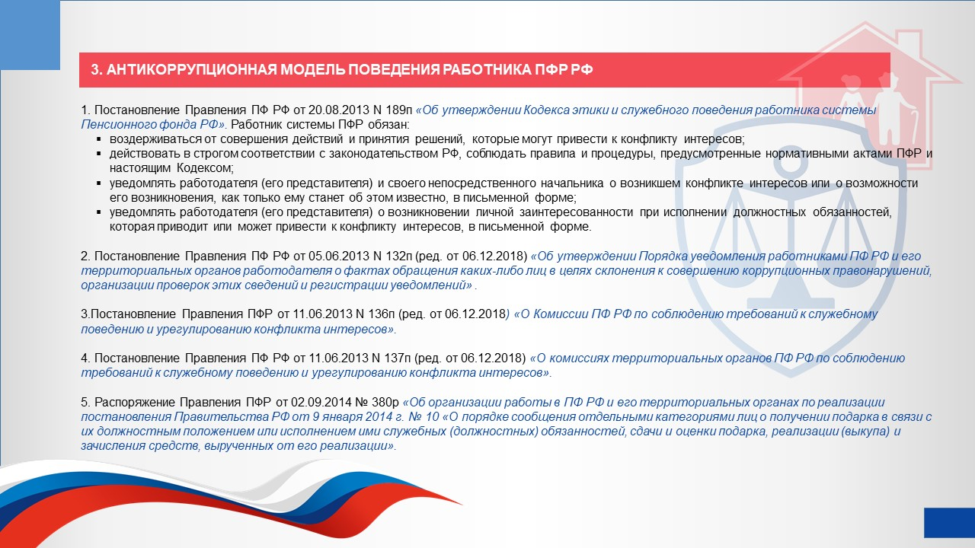

Рис 10. Антикоррупционная модель поведения работника ПФР РФ

Регламентирующее направление антикоррупционной деятельности ПРФ РФ
- Постановление Правления ПФР от 31.08.2018 № 393п «Об утверждении Плана противодействия коррупции в Пенсионном фонде РФ и его территориальных органах на 2018-2020 годы». Основное направление Плана – это осуществление комплекса организационных, разъяснительных и иных мер в целях обеспечения соблюдения работниками ПФР и его территориальных органов обязанностей, запретов, ограничений и требований, установленных в целях противодействия коррупции. План рассчитан на 2 года.
- Постановление Правления ПФР от 26.01.2016 № 33п «Об утверждении Положения об осуществлении внутреннего финансового аудита в Пенсионном фонде РФ» (Зарегистрировано в Минюсте России 15 февраля 2016 г., регистрационный № 41102).
В соответствии с пунктом 4 деятельность субъектов аудита основывается на принципах законности, объективности, эффективности, независимости и профессиональной компетентности, а также системности, ответственности и стандартизации.
Субъекты внутреннего финансового аудита обязаны не допускать к проведению аудиторских проверок должностных лиц субъектов внутреннего финансового аудита, которые в период, подлежащий аудиторской проверке, организовывали и выполняли внутренние бюджетные процедуры (дополнен Постановлением Правления Пенсионного фонда РФ от 12.12.2016 г. N 1115п).
- Постановление Правления ПФ РФ от 19.05.2015 N 167п «Об утверждении Регламента проведения ведомственного контроля в сфере закупок для обеспечения федеральных нужд» (Зарегистрировано в Минюсте России 8 июня 2015 г., регистрационный № 37573).
Предметом ведомственного контроля является соблюдение заказчиками, в том числе их контрактными службами, контрактными управляющими и комиссиями по осуществлению закупок и иных нормативных правовых актов РФ о контрактной системе в сфере закупок , товаров, услуг для обеспечения федеральных нужд (пункт 3).
- Постановление Правления ПФ РФ от 03.09.2014 N 348п «Об утверждении Перечня должностных лиц Пенсионного фонда РФ и территориальных органов Пенсионного фонда РФ, уполномоченных составлять протоколы об административных правонарушениях» (Зарегистрировано в Минюсте России 10.10.2014 N 34291). К ним относятся: первые заместители Председателя Правления Пенсионного фонда РФ, заместители Председателя Правления Пенсионного фонда РФ; должностные лица Исполнительной дирекции, начальники – Департамента организации и контроля инвестиционных процессов, его заместители, Департамента организации персонифицированного учета пенсионных прав застрахованных лиц, его заместители, а также должностные лица территориальных органов Пенсионного фонда РФ и начальники территориальных органов Пенсионного фонда РФ, подведомственных отделениям Пенсионного фонда РФ, их заместители.
- Распоряжение Правления ПФР от 28 ноября 2019 г. № 631р «Об утверждении Плана нормативно-правовой работы Пенсионного фонда РФ на 2020 год» направлено на совершенствования законодательства РФ в области обязательного пенсионного страхования.
- Распоряжение Правления ПФР от 19.09.2016 № 475р «Об утверждения Перечня направления деятельности Пенсионного фонда РФ, осуществление которых подвержено коррупционным рискам».
Это следующие направления:
- распределение бюджетных ассигнований, субсидий;
- инвестирование средств страховых взносов и передача в управление средств пенсионных накоплений, предназначенных для финансирования накопительной пенсии. Взаимодействие с субъектами инвестирования и контроль за исполнением ими договорных обязательств;
- установление и выплата пенсий, пособий, компенсаций и других социальных выплат;
- реализация дополнительных мер государственной поддержки семей, имеющих детей;
- материально-техническое обеспечение текущей деятельности ПФР и его территориальных органов;
- размещение заказов на поставки товаров, выполнение работ, оказание услуг для нужд ПФР;
- подготовка и принятие кадровых решений;
- организация, обеспечение и ведение индивидуального (персонифицированного) учета пенсионных прав застрахованных лиц;
- контрольная и ревизионная деятельность;
- приобретение, капитальное строительство (реконструкция), использование, капитальный и текущий ремонт зданий (помещений) органов системы ПФР и распоряжение ими;
- обработка персональных данных и иной информации ограниченного доступа, в том числе с использованием информационных систем.
- Распоряжение Правления ПФР от 29.12.2012. № 473р «Об особенностях регистрации и прохождения некоторых входящих документов» устанавливает особенности регистрации поступающих в адрес ПФР и его территориальных органов обращения, письма и жалобы граждан и юридических лиц, сообщения государственных органов, содержащие информацию о возможных коррупционных проявлениях среди работников Пенсионного фонда РФ.
- Распоряжение Правления ПФР от 12.11.2014 N 501ра «О проведении общественных (публичных) слушаний по проектам строительства, реконструкции и капитального ремонта объектов ПФР».
Под общественными (публичными) слушаниями по проектам строительства, реконструкции и капитального ремонта объектов ПФР понимается процесс обсуждения планов и проектов строительства, реконструкции и капитального ремонта (здесь и далее объекты капитального ремонта сметной стоимостью более 5 млн. рублей – в обязательном порядке; сметной стоимостью до 5 млн. рублей – по решению управляющего Отделением ПФР) объектов территориальных органов Пенсионного фонда РФ, имеющих особую общественную значимость либо затрагивающих права и законные интересы граждан, общественных объединений и иных организаций, которые проводятся при участии граждан, общественных групп и организаций с целью получения от них предложений и замечаний по осуществлению обсуждаемых проектов (пункт 1).
- Распоряжение Правления ПФ РФ от 21.09.2015 N 426р (ред. от 18.04.2018) «О возложении задач и распределении полномочий в сфере противодействия коррупции».
Задачи в сфере противодействия коррупции возложены на следующие структурные подразделения:
- формирование у работников нетерпимости к коррупционному поведению – Департамент обеспечения безопасности;
- профилактика коррупционных правонарушений в системе ПФР – Департамент обеспечения безопасности;
- разработка и принятие мер, направленных на обеспечение соблюдения работниками ПФР запретов, ограничений и требований, установленных в целях противодействия коррупции, - Департамент обеспечения безопасности, Департамент правовой политики, Департамент кадровой политики;
- осуществление контроля за соблюдением работниками ПФР запретов, ограничений и требований, установленных в целях противодействия коррупции, - Департамент обеспечения безопасности, Департамент кадровой политики;
- осуществление контроля за соблюдением законодательства Р Ф о противодействии коррупции в Межрегиональном информационном центре Пенсионного фонда РФ, а также за реализацией в Межрегиональном информационном центре Пенсионного фонда РФ мер по профилактике коррупционных правонарушений – Департамент обеспечения безопасности, Департамент кадровой политики, Межрегиональный информационный центр Пенсионного фонда РФ (пункт 1).
Таким образом, в Пенсионном фонде России реализуется системный подход в антикоррупционной деятельности.

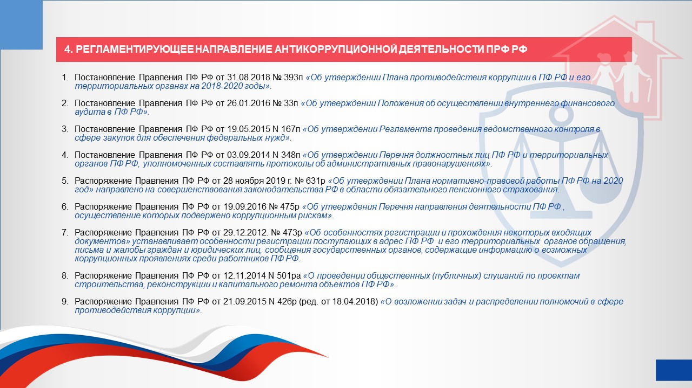

Рис 11. Регламентирующее направление антикоррупционной деятельности ПРФ РФ

Контрольные вопросы и задания
- Что относится к коррупции с точки зрения управления?
- Что считается коррупцией в социологическом понимании?
- Назовите основные виды антикоррупционного процесса.
- Назовите нормативные правовые акты, которые регулируют антикоррупционную деятельность в ПРФ России.
- В каком пункте Правил внутреннего трудового распорядка Пенсионного фонда определен порядок применения к работнику дисциплинарного взыскания в виде увольнения в связи с утратой доверия?
- Назовите основные направления деятельности Пенсионного фонда РФ, осуществление которых подвержено коррупционным рискам.
- Назовите основные задачи Общественного совета Пенсионного фонда РФ.

